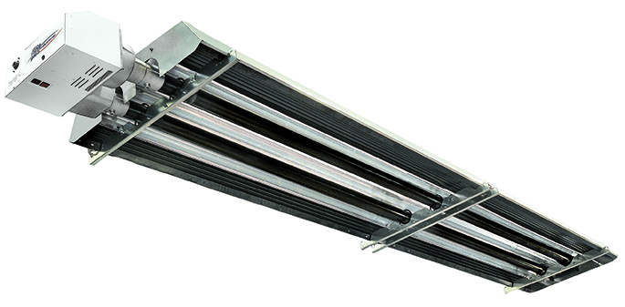
TUBE RADIANT GAZ TRES HAUTE
EFFICACITE BTwin™ BTH2R

Descriptif

Tubes radiants gaz à Très Haute Efficacité de marque Gaz Industrie, gamme BTwin™, modèles épingle :

 | BTH2R17 | BTH2R25 | BTH2R35 | BTH2R45
Débit calorifique nominal kW PCI | 16,5 | 25 | 35 | 45
Puissance utile kW | 14,85 | 22,5 | 31,5 | 40,5
Rendement de combustion % PCI | > 90% | > 90% | > 90% | > 90%
Facteur de rayonnement | 0,65 | 0,69 | 0,71 | 0,65
Rendement saisonnier | > 80% | > 80% | > 80% | > 80%
Classement NOx | 3 | 3 | 3 | 3
Raccordement électrique | 230 / 240V Mono
Puissance électrique  Démarrage / fonctionnement | 120 VA / 80 VA
Longueur m | 3,91 | 5,05 | 8,57 | 10,85
Poids kg | 115 | 142 | 246 | 318

Les tubes radiants de marque Gaz Industrie respectent la réglementation écoconception 2015/1188 et la directive d’application 2009/125/CE. Avec un rendement de combustion > à 85 %, un rendement saisonnier > à 74% et un niveau maximum de NOx <= 200 mg/kWh absorbé.
Le facteur de rayonnement est calculé selon la norme EN 416-2.

Les appareils sont prévus pour un fonctionnement en gaz naturel ou propane, homologués aux normes CE et fabriqués selon le système de management certifié ISO 9001.

- Groupe fonctionnel sous capot de protection monobloc de couleur blanche RAL 9010, contenant les composants suivants :
  - Bloc combiné comprenant : Electrovanne/Régulateur à double clapet de sécurité + Boîtier électronique débrochable (Transformateur d’isolement de série)
  - Brûleur venturi exclusif avec accroche-flamme et électrode incorporée. Produit une flamme très longue, centrée et une émission homogène.
  - Groupe moto-ventilateur avec moteur à double ventilation (hélice avant et arrière) pour un refroidissement optimum
  - Turbine d’extraction et axe en acier monté sur roulements à billes.
  - Dispositif d’admission d’air comburant et évacuation des fumées de combustion pour une utilisation éventuelle en type A, B ou C (ventouse horizontale ou verticale) selon l’application.
  - Pressostat différentiel de contrôle de la chambre de combustion.
  - Voyants de fonctionnement visibles depuis le sol.

- Capot de protection pourvu d’un dispositif de circulation d’air assurant le refroidissement du groupe moto-ventilateur avec trappe de maintenance sur charnières.

- Pièce de fonderie en alliage d’aluminium assurant les fonctions suivantes :
  - Liaison groupe fonctionnel / tubes émetteurs.
  - Absorption du différentiel de dilatation des tubes émetteurs.
  - Rigidité latérale de l’ensemble.
  - Centrage du brûleur.

- Emetteur de chaleur comprenant :
- Tubes en acier aluminié recuit résistant à une température de 700°C de :
Ø extérieur 76.1 mm pour modèles BTH2R17 et BTH2R25
Ø extérieur 101,6 mm pour modèles BTH2R35 et BTH2R45
Reliés entre eux par un coude en fonte démontable et dotés d’un dispositif d’optimisation d’échange de chaleur (turbulateur).
- Réflecteur en acier aluminé à surface polie et multi facettes, avec profil à double cycloïde haute réflectivité.
- Convertisseur convection / rayonnement en acier de couleur noire avec plis d’optimisation de surface déployé, isolation haute densité 40 mm et carrosserie supérieure en acier galvanisé.

- Sécurité : allumage électronique et contrôle de flamme (par courant d’ionisation) assurés par une mono-électrode solidaire du brûleur et garantissant la "compatibilité électromagnétique".
Contrôle permanent de la dépression dans le tube émetteur par pressostat différentiel.

- Système d’accrochage : mural ou suspendu
  - BTH2R17 : 3 points obligatoires
  - BTH2R25 : 3 points obligatoires
  - BTH2R35 : 4 points obligatoires
  - BTH2R45 : 5 points obligatoires

- Rendement saisonnier supérieur à 77%, permettant l’éligibilité aux certificats d’économie d’énergie (CEE)

